**Лабораторная работа 11**

#### **Упражнение 1** : создание массива целых чисел 4X2 и вывод его атрибутов

**Примечание:** Элемент должен быть типа unsigned int16. И вывести следующие атрибуты:

* Форма массива.
* Множество размеры .
* Длина каждого элемента массива в байтах.

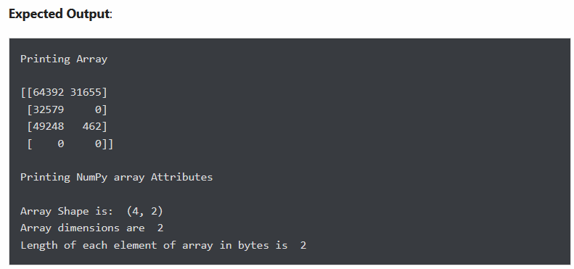

#### **Упражнение 2** : Создайте массив целых чисел 5X2 из диапазона от 100 до 200 таким образом, чтобы разница между каждым элементом составляла 10.

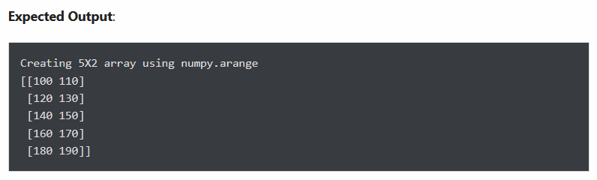

#### **Упражнение 3** : Возврат массива нечетных строк и четных столбцов из приведенного ниже массива numpy

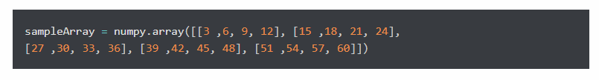

**Ожидаемый результат**

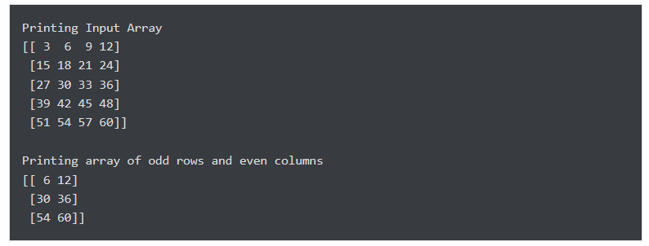

#### **Упражнение 4** : Создайте результирующий массив, добавив следующие два массива NumPy. Затем измените результирующий массив, вычислив квадрат каждого элемента

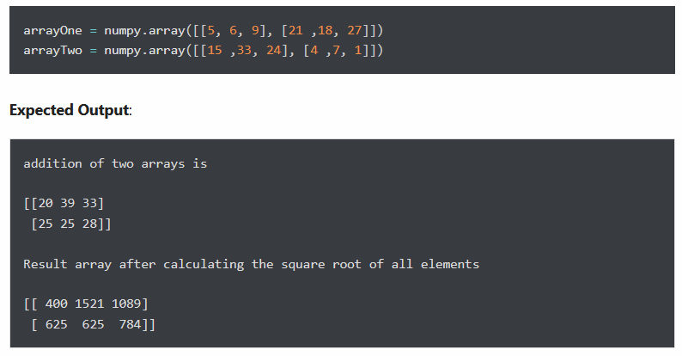

#### **Упражнение 5** : Разделение массива на четыре подмассива одинакового размера.

**Примечание** : создайте массив целых чисел 8X3 из диапазона от 10 до 34 таким образом, чтобы разница между каждым элементом была равна 1, а затем разделите массив на четыре подмассива одинакового размера.

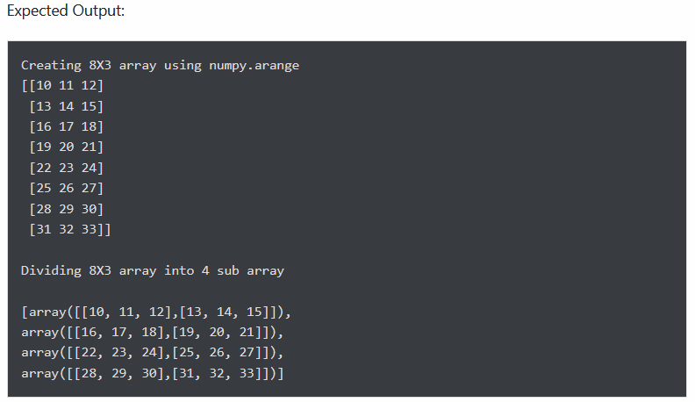

#### **Упражнение 6** : Выведите максимум по оси 0 и минимум по оси 1 из следующего двумерного массива.



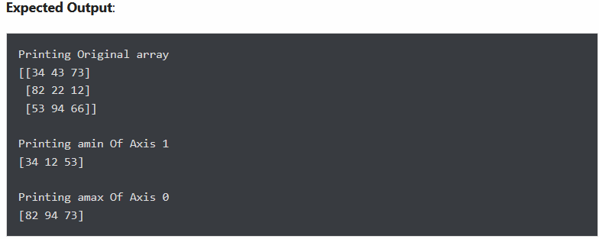

#### **Упражнение 7** : Удалить второй столбец из заданного массива и вставить на его место следующий новый столбец.

